Nove mogućnosti za tebe!
UP.01.2.0.04.0029
Hrvatskog proljeća 32, Zagreb
savjetovalište.amigdala.hr
amigdala.projekti@gmail.com
mob: +385 91 6161 405
PRIOPĆENJE ZA JAVNOST

20 mladih u NEET statusu uspješno završilo obrazovanje

ZAVRŠNA KONFERENCIJA PROJEKTA
„Nove mogućnosti za tebe!“

Zagreb, 7. lipnja 2023. U utorak 6. lipnja 2023. s početkom u 18:00 h, u Hotelu Academia u Zagrebu održana je svečana završna konferencija projekta „Nove mogućnosti za tebe!“, na kojoj su predstavljeni projektni rezultati ostvareni tijekom posljednje dvije godine.

Projekt „Nove mogućnosti za tebe!“ (UP.01.2.0.04.0029) proveden je u okviru Poziva za dodjelu bespovratnih sredstava “Pronađi me!” - provedba aktivnosti dosega i obrazovanja neaktivnih mladih osoba u NEET statusu. Ukupno trajanje projekta je dvije godine, od 6.7.2021. do 6.7.2023. i u cijelosti se financira iz Europskog socijalnog fonda u iznosu 265.339,44 eura, odnosno 1.999.200,00 kuna. Projekt je provela udruga Amigdala – Centar za psihološku pomoć iz Zagreba, u partnerstvu s Područnom službom Hrvatskog zavoda za zapošljavanje u Zagrebu i Hrvatskim društvom inženjera geotehnike - HDIG. Udruga Amigdala aktivno djeluje na području Grada Zagreba s ciljem promicanja, provođenja i unapređenja psihološke i psihosocijalne podrške.

Svrha ovog projekta bila je omogućiti mladim osobama u NEET statusu pristup tržištu rada te ih osnažiti za aktivno sudjelovanje u njemu. NEET je akronim (engl. Not in Employment, Education or Training) koji označava osobe između 15 i 29 godina koje nisu zaposlene, nisu u sustavu obrazovanja niti se usavršavaju. Zbog svega navedenog, mladi u NEET statusu su u riziku od siromaštva i socijalne izoliranosti.
U sklopu projekta program obrazovanja je upisalo i uspješno završilo 20 mladih osoba iz Grada Zagreba, a pokrenut je i rad Savjetovališta za mlade, koje se nalazi u Dubravi, u Ulici Hrvatskog proljeća 32. Savjetovalište će nastaviti s radom i nakon završetka projekta.

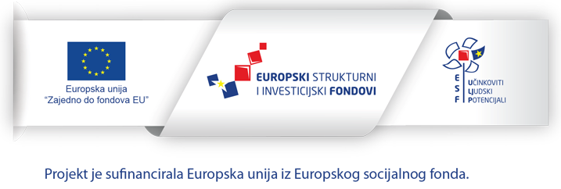

Okupljenima su projekt predstavili članovi projektnog tima. Sanja Vuletin, predsjednica udruge Amigdala, predstavila je Udrugu i dala općenite informacije o projektu, a potom je predsjednik Hrvatskog društva inženjera geotehnike predstavio svoju Udrugu i ulogu Udruge u projektu. Voditeljica projekta izvijestila je o rezultatima projekta i zadovoljstvu korisnika, a voditelj Savjetovališta za mlade predstavio je rad savjetovališta.

Kako bi se mladima u NEET statusu pomoglo otkriti njihove vlastite potencijale i osnažilo ih se na njihovom karijernom putu, kao i na putu osobnog razvoja, stručni tim Savjetovališta organizirao je i svojim korisnicima ponudio cijeli niz mogućnosti uključivanja u atraktivne programe koje je financirala Europska unija. Tako su mladi iz bogate ponude slobodno mogli birati jedan ili više programskih sadržaja, kao što su:
- pohađanje verificiranog programa obrazovanja i osposobljavanja po vlastitom izboru – korisnici projekta upisali su 17 različitih programa obrazovanja (Web dizajn, jezici, autoškola, slastičar, instruktor fitnesa, …)
- individualno karijerno savjetovanje uz kontinuiranu podršku mentora
- psihoedukativne radionice s ciljem razvijanja tzv. mekih vještina poput komunikacijskih vještina, vještina suočavanja sa stresom te emocionalne kompetentnosti
- razne sportske i umjetničke aktivnosti (moderni orijentalni ples, judo, planinarenje, muzeji i kazališta, radionice nutricionizma, …) i drugo.

Provedba ovog projekta ima utjecaj i na širu društvenu zajednicu jer osnaživanje mladih osoba za aktivno sudjelovanje na tržištu rada rezultira smanjenjem ukupne stope nezaposlenosti te posljedično i smanjenjem broja osoba u ranjivim marginalnim skupinama društva.

S poštovanjem,

Sanja Vuletin
Predsjednica udruge Amigdala
091 6161 405

